1  مذكرة تربوية | إعداد المعلم : ..............................  السنة الدراسية : 2026/2027 | اللغة العربية  السنة 01 ابتدائي  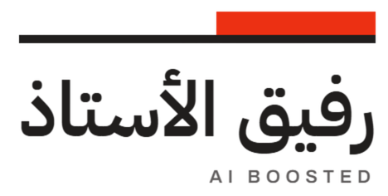

المقطع التعلّمي  العائلة والمدرسة | الميدان  تعبير كتابي | النشاط  أشكل وأخطط | الفوج

المحتوى : أجلس سويا  الهدف التعلمي : يتعلم القواعد الصحيحة للكتابة: الجلوس. مسك القلم  السنة الأولى — النشاط: أشكل وأخطط  الموضوع: أجلس سويا  الميدان: تعبير كتابي  المقطع: العائلة والمدرسة  الهدف التعلمي: يتعلم القواعد الصحيحة للكتابة: الجلوس. مسك القلم ....  الفترة التمهيدية | الأسبوع : 01  الحصة : ....  المدة : 45 د

المراحل | الوضعيات التعليمية التعلّمية والنشاطات المقترحة | مؤشرات التقويم
1  وضعية الانطلاق | الوضعيات التعليمية التعلّمية والنشاطات المقترحة  تطلب المعلمة من المتعلمين القيام بحركات وقوف – جلوس عدة مرات.  تطلب منهم رفع اليد اليمنى ثم اليسرى عدة مرات، مع التعرف على أجزاء الجسم المختلفة، بهدف ضبط حركتهم ووعيهم المكاني في الاتجاهات: أعلى، أسفل، يسار، يمين، وغير ذلك، وكذلك تعلّم تحريك الذراع بمعزل عن الجسم، ومحاذاة الأشياء. | يتسمع  يستجيب
2  بناء التعلمات | الوضعيات التعليمية التعلّمية والنشاطات المقترحة  يقوم المتعلمون بتقليد المعلمة وفق الخطوات التالية:  الجلوس بشكل مستقيم وثابت مع الانحناء قليلًا إلى الأمام.  إرخاء اليد والذراع، ووضع الساعد على المنضدة.  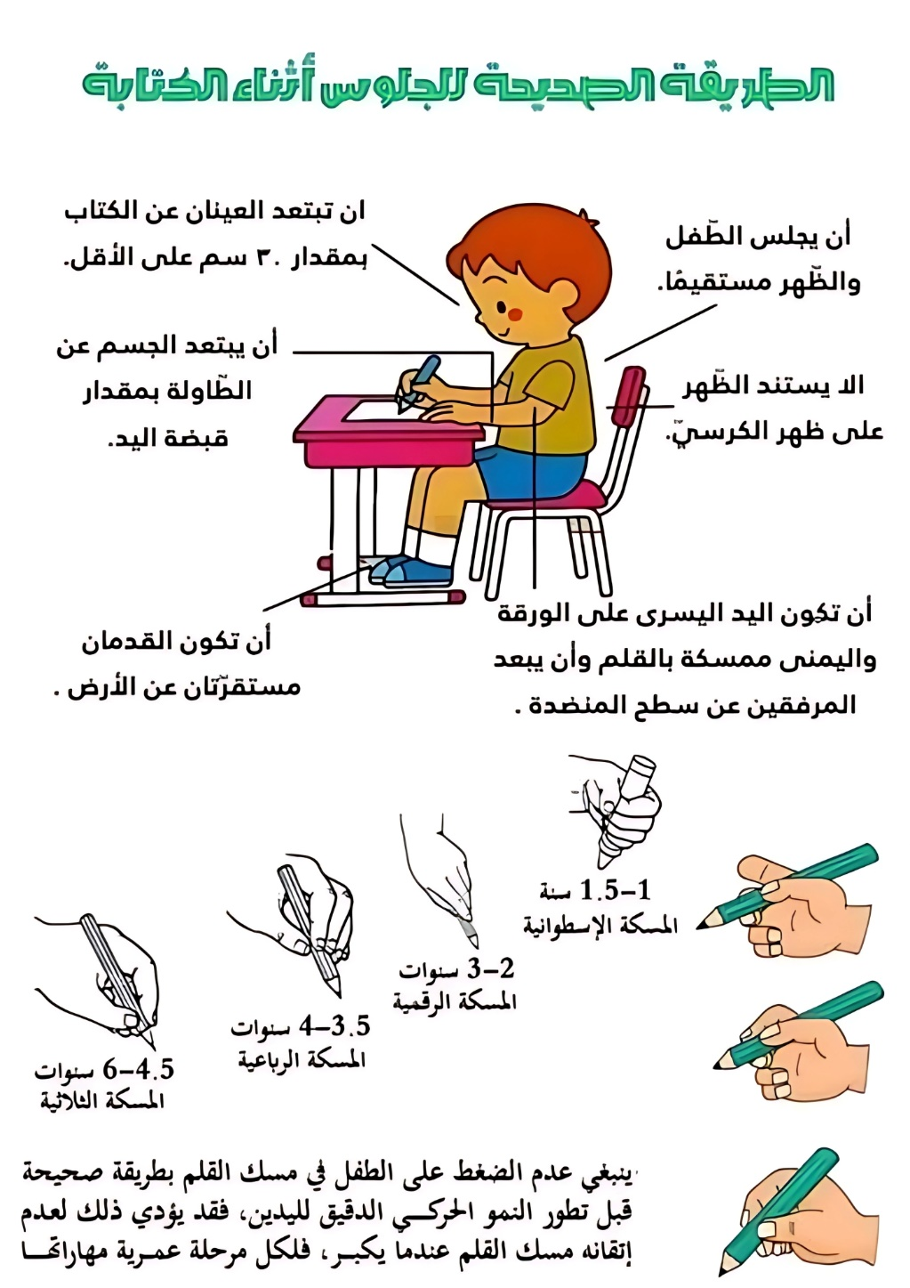 | يلاحظ المعلمة  يستمع  يقوم  بالجلوس  يسترخي  يمسك القلم  يمثل
3  استثمار المكتسبات | الوضعيات التعليمية التعلّمية والنشاطات المقترحة  تطلب المعلمة من بعض المتعلمين تمثيل الوضعية الصحيحة للكتابة على المكتب.  يقوم بعض المتعلمين بأداء وضعيات مختلفة أثناء الكتابة، وتطلب المعلمة من البقية البحث عن الوضعية الصحيحة. | يجلس  يبحث عن الوضعية الصحيحة

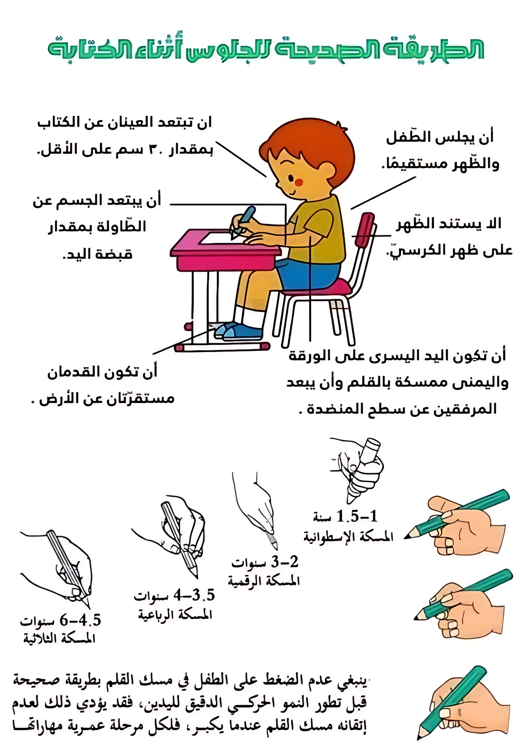

إمضاء المعلم | إمضاء المدير | الملاحظات

